Kérjük a tisztelt kollégákat, hogy a dolgozatokat az egységes értékelés érdekében szigorúan az alábbi útmutató szerint pontozzák, a megadott részpontszámokat ne bontsák tovább! Vagyis ha egy részmegoldásra pl. 3 pontot javasolunk, akkor arra vagy 0, vagy 3 pont adható. (Természetesen az útmutatótól eltérő megoldások is lehetnek jók.) Ha különösen értékesnek tartanak egy (rész)megoldást, akkor arra inkább jól felismerhetően pluszpontot adjanak, és azt az összpontszámban is külön tüntessék föl!
Összpontszám: 100 pont
Beküldési határ: 40 pont
Postázási határidő: 2005. december 22.
1. feladat: Trapézok (20 pont)
Készíts Logo eljárást (trapéz :sorszám :oldal), amely színes trapézokat rajzol (a trapéz három oldala :oldal, a negyedik pedig 2*:oldal hosszúságú, szögei 60, illetve 120 fokosak)!
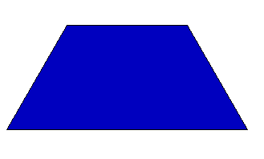 | 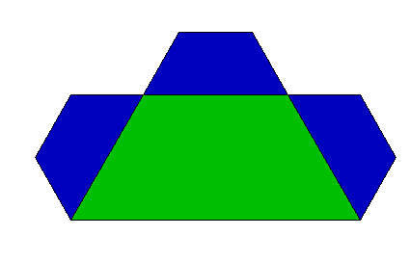 | 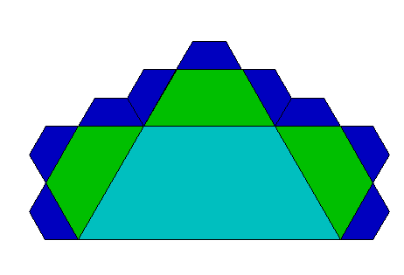 | 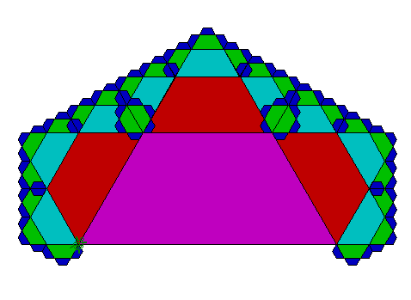
trapéz 1 50 | trapéz 2 50 | trapéz 3 50 | trapéz 5 50
Színezd ki úgy, hogy méret szerint különböző színűek legyenek a trapézok!
Értékelés:
trapéz 1 50 4 pont
trapéz 2 50 4 pont
trapéz 3 50 4 pont
trapéz 4 50 4 pont
trapéz 5 50 4 pont
Amelyik nem jól színezett vagy színezetlen, az fele pontszámot ér.
2. feladat: Kerítés (25 pont)
Készíts Logo programot (kerítés :n :h) :n darab függőleges lécből álló kerítés rajzolására, melyeket elöl két vízszintes léc köt össze! A lécek szélessége és a függőleges lécek távolsága is :h, a függőleges lécek magassága pedig 9*:h. Minden második függőleges lécet középen egy-egy 3*:h hosszúságú újabb vízszintes léc köt össze, a függőleges lécek száma biztosan páros!
Példa:
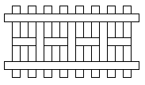
kerítés 8 10
Értékelés:
Van legalább 2 függőleges léc (kerítés 2 10) 2 pont
Van több függőleges léc (kerítés 6 10) 3 pont
A lécek vastagsága és távolsága egyforma (:h) 1 pont
A lécek magassága a vastagság kilencszerese 1 pont
Van két hosszú vízszintes léc 1+1 pont
A két hosszú vízszintes lécen nem megy át függőleges vonal (kerítés 2 10) 2 pont
A függőleges lécek a vízszintesen :h távolságra nyúlnak túl 1 pont
A vízszintes lécek összekötik a függőlegeseket 1 pont
A hosszú vízszintes lécek mindkét irányban túlnyúlnak a szélső függőleges lécen 2+2 pont
Van :n/2 rövid vízszintes léc 2 pont
Középen, jó lécpárokat kötnek össze 2+2 pont
A rövid vízszintes lécen sem megy át függőleges vonal 2 pont
Elérhető összpontszám: 45 pont

